1. 答：
（1）系统的愿景（Vision）如下:
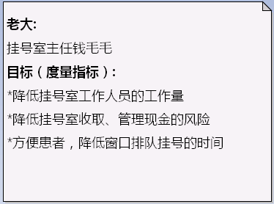
(2) 业务模型(Business model):
Business use case model 如下：
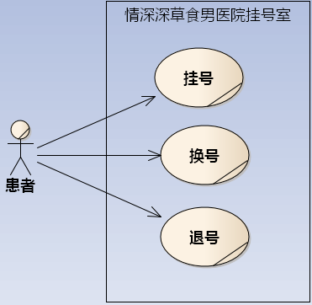
选择“挂号”业务用例，现状序列图如下：
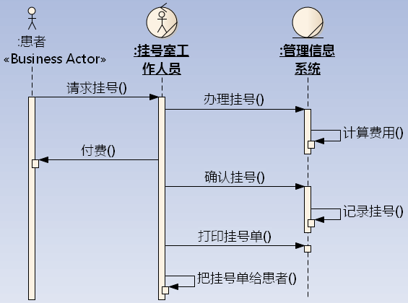
改进后的序列图如下：
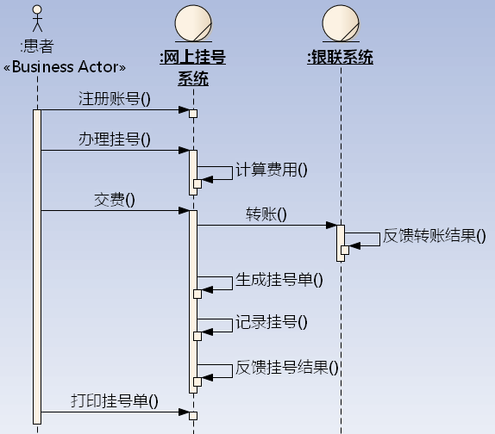
(3) “挂号”业务用例的系统用例模型如下：
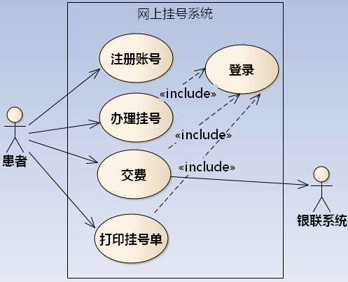
选择“办理挂号”用例，用例规约如下：
用例编号：u01
用例名称：办理挂号
主执行者：患者
辅助执行者：无
前置条件：无
后置条件：系统已经计算好挂号费用
涉众利益：
患者--- 希望方便，减少手工劳动；担心个人隐私泄漏
挂号室主任--- 担心患者不遵守协议损害系统
基本路径：
患者【登录】
1.患者请求挂号
2.系统显示挂号页面
3.患者选择科室、挂号类型和专家等，提交
4.系统计算挂号费
5.系统反馈挂号信息
扩展路径：
无
字段列表：
3.科室= 科室编号 + 科室名称
挂号类型= 类型编号 + 类型名称
专家= 专家编号 + 专家类型
5.挂号信息 =科室 + 类型 + 专家
业务规则：
患者选择专家门诊时必须确定专家姓名
非功能需求：
无
设计约束：
无
(4) “办理挂号”用例的分析模型如下：（仅仅给出类图）

